รูปภาพประกอบด้วย ภาพหน้าจอ, ข้อความ, ซอฟต์แวร์, ไอคอนคอมพิวเตอร์

เนื้อหาที่สร้างโดย AI อาจไม่ถูกต้อง

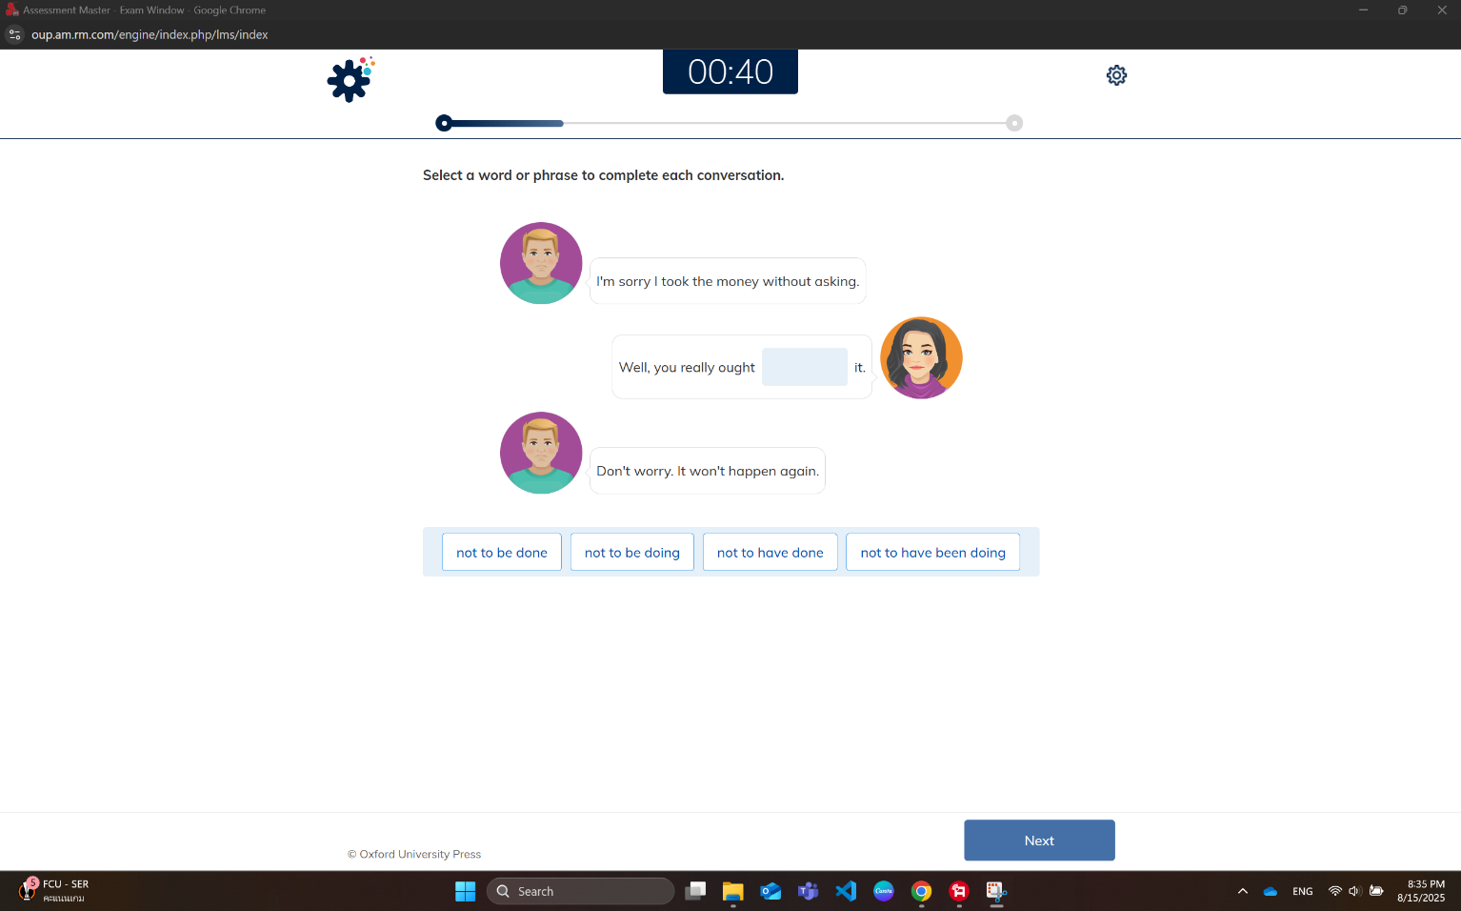

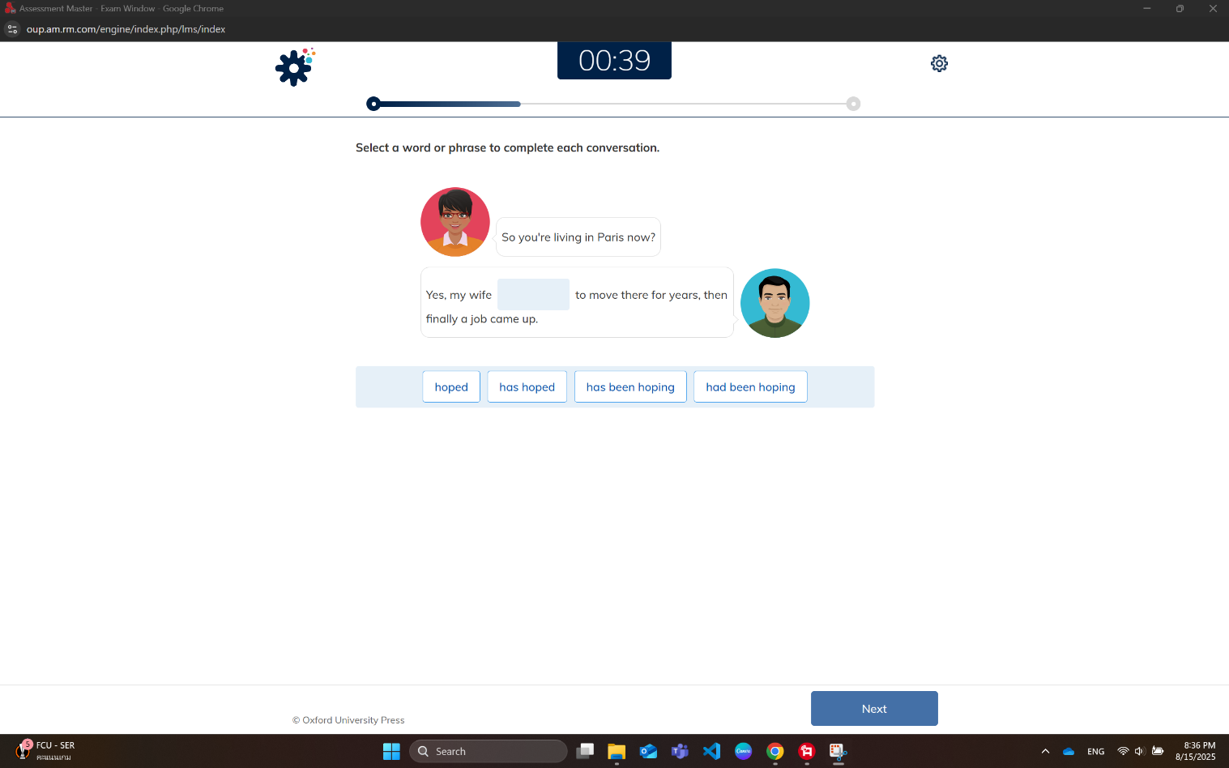

รูปภาพประกอบด้วย ข้อความ, ภาพหน้าจอ, ซอฟต์แวร์, ไอคอนคอมพิวเตอร์

เนื้อหาที่สร้างโดย AI อาจไม่ถูกต้อง

รูปภาพประกอบด้วย ข้อความ, ภาพหน้าจอ, ซอฟต์แวร์, ไอคอนคอมพิวเตอร์

เนื้อหาที่สร้างโดย AI อาจไม่ถูกต้องรูปภาพประกอบด้วย ภาพหน้าจอ, ข้อความ, ซอฟต์แวร์, ไอคอนคอมพิวเตอร์

เนื้อหาที่สร้างโดย AI อาจไม่ถูกต้องรูปภาพประกอบด้วย ข้อความ, ภาพหน้าจอ, ซอฟต์แวร์, ไอคอนคอมพิวเตอร์

เนื้อหาที่สร้างโดย AI อาจไม่ถูกต้อง

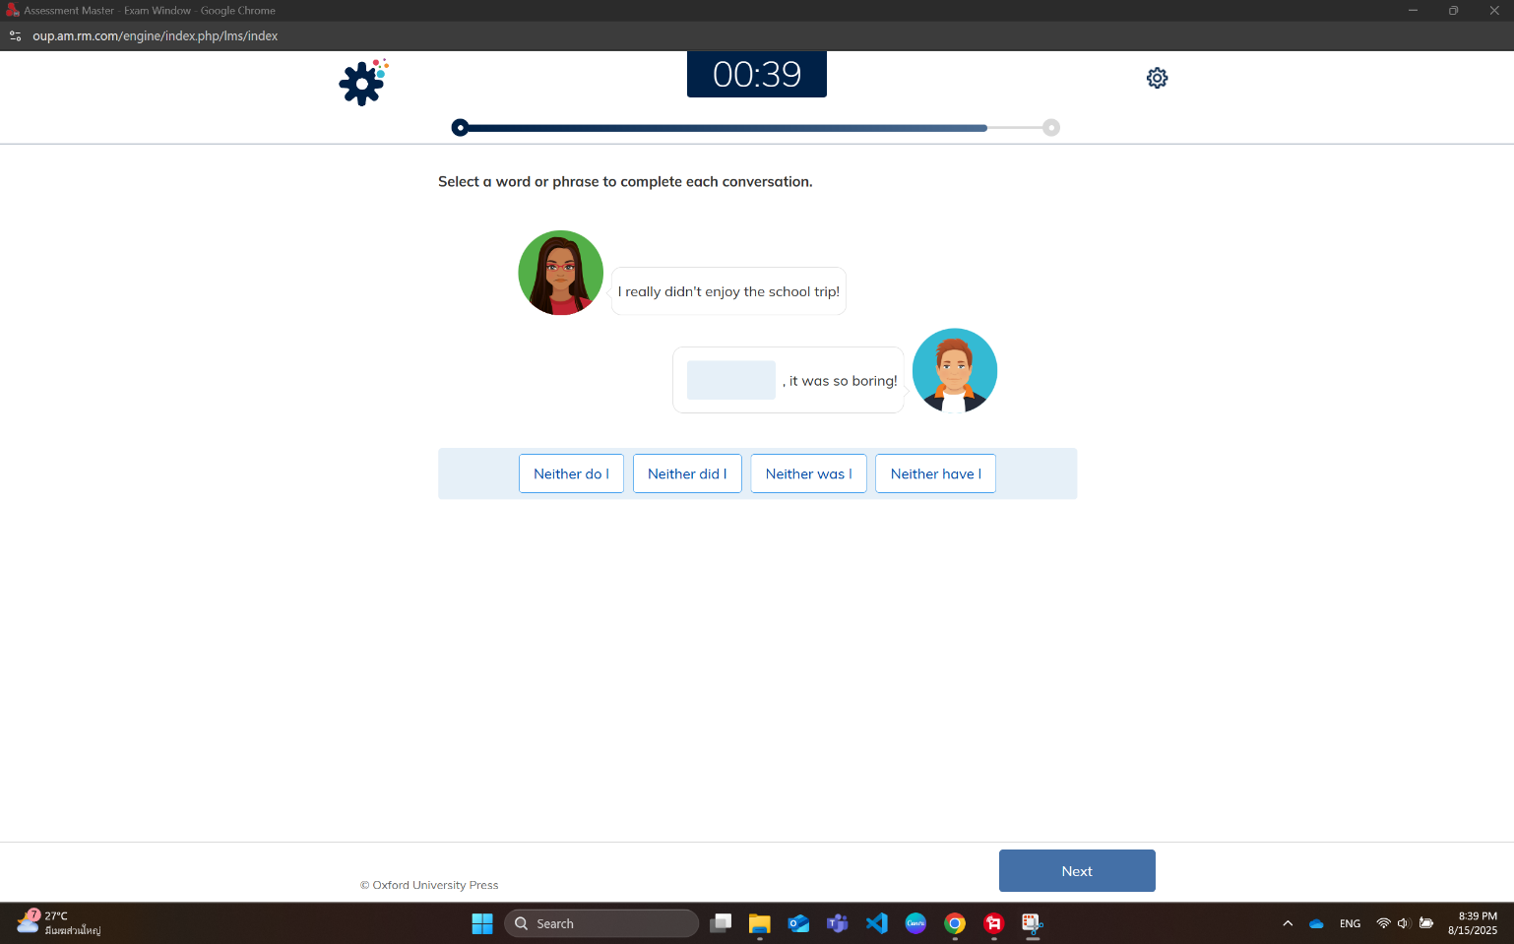

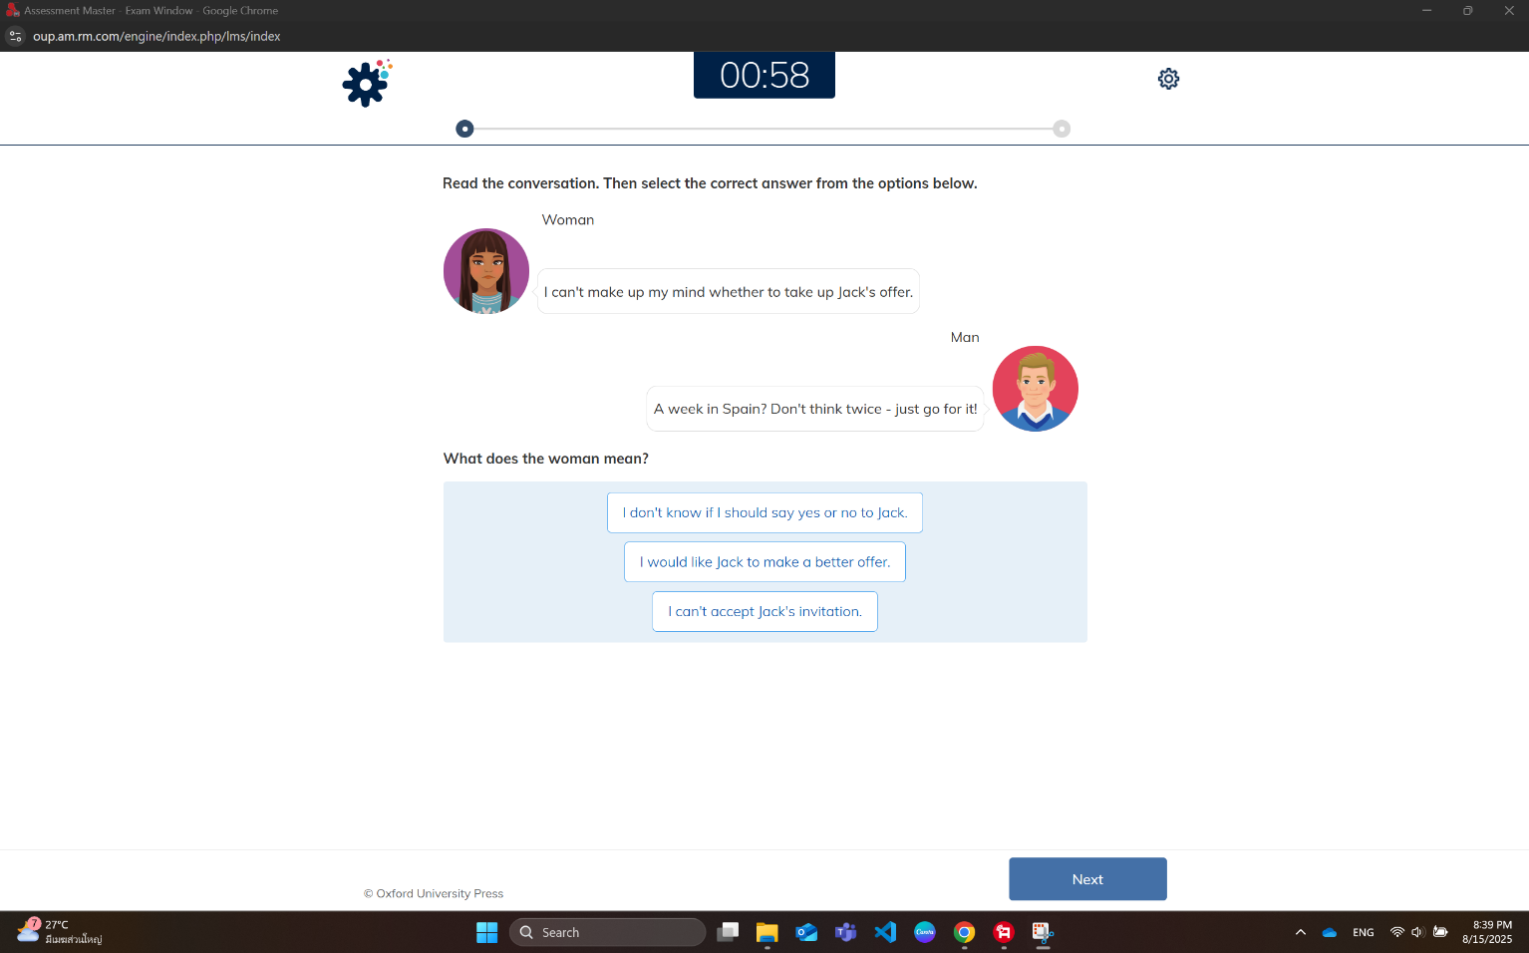

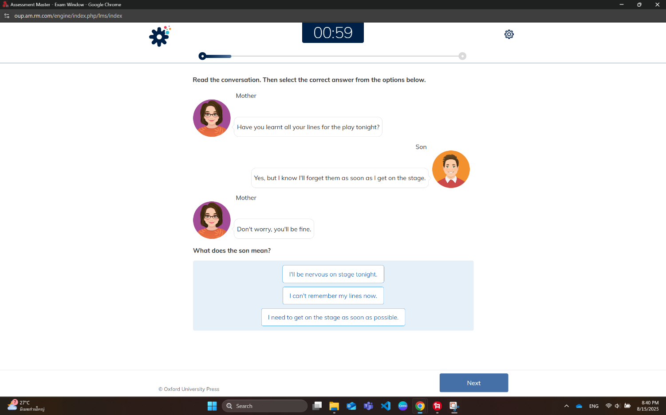รูปภาพประกอบด้วย ข้อความ, ภาพหน้าจอ, ซอฟต์แวร์, ไอคอนคอมพิวเตอร์

เนื้อหาที่สร้างโดย AI อาจไม่ถูกต้อง

รูปภาพประกอบด้วย ข้อความ, ภาพหน้าจอ, ซอฟต์แวร์, ไอคอนคอมพิวเตอร์

เนื้อหาที่สร้างโดย AI อาจไม่ถูกต้อง

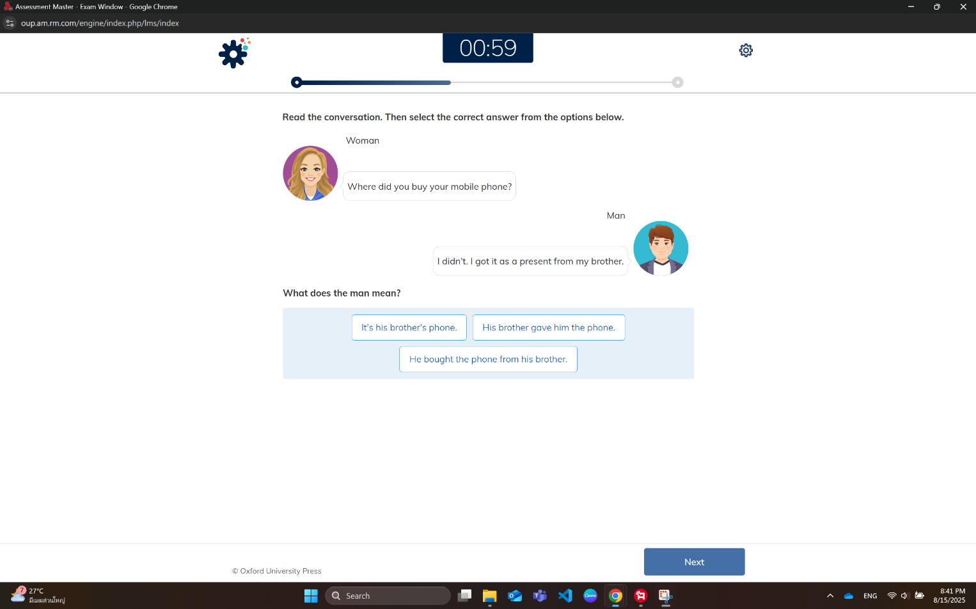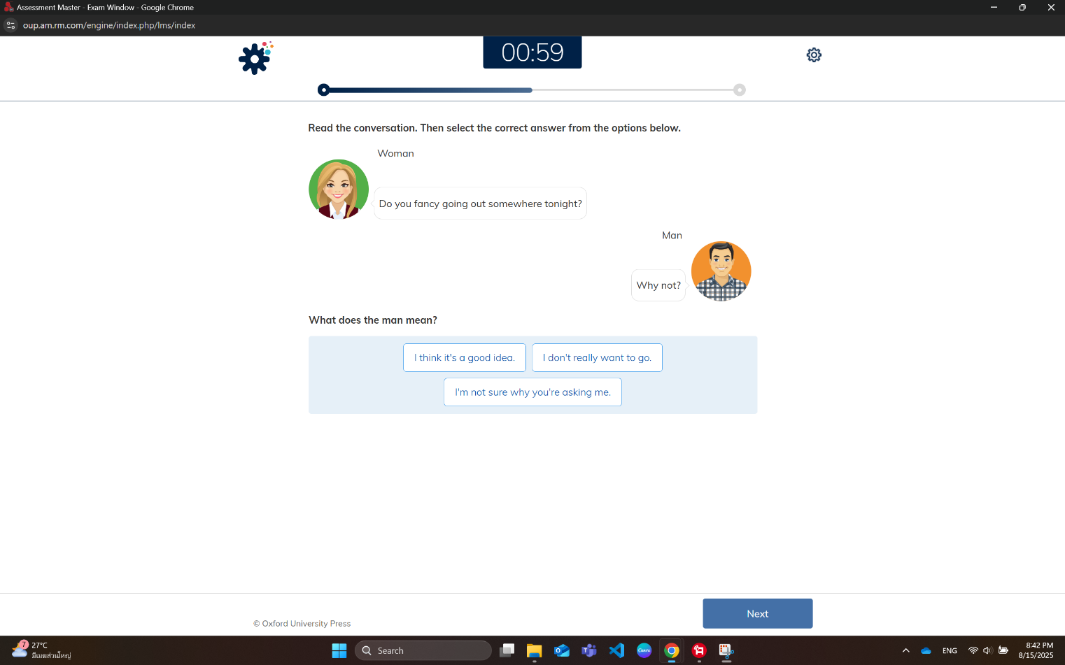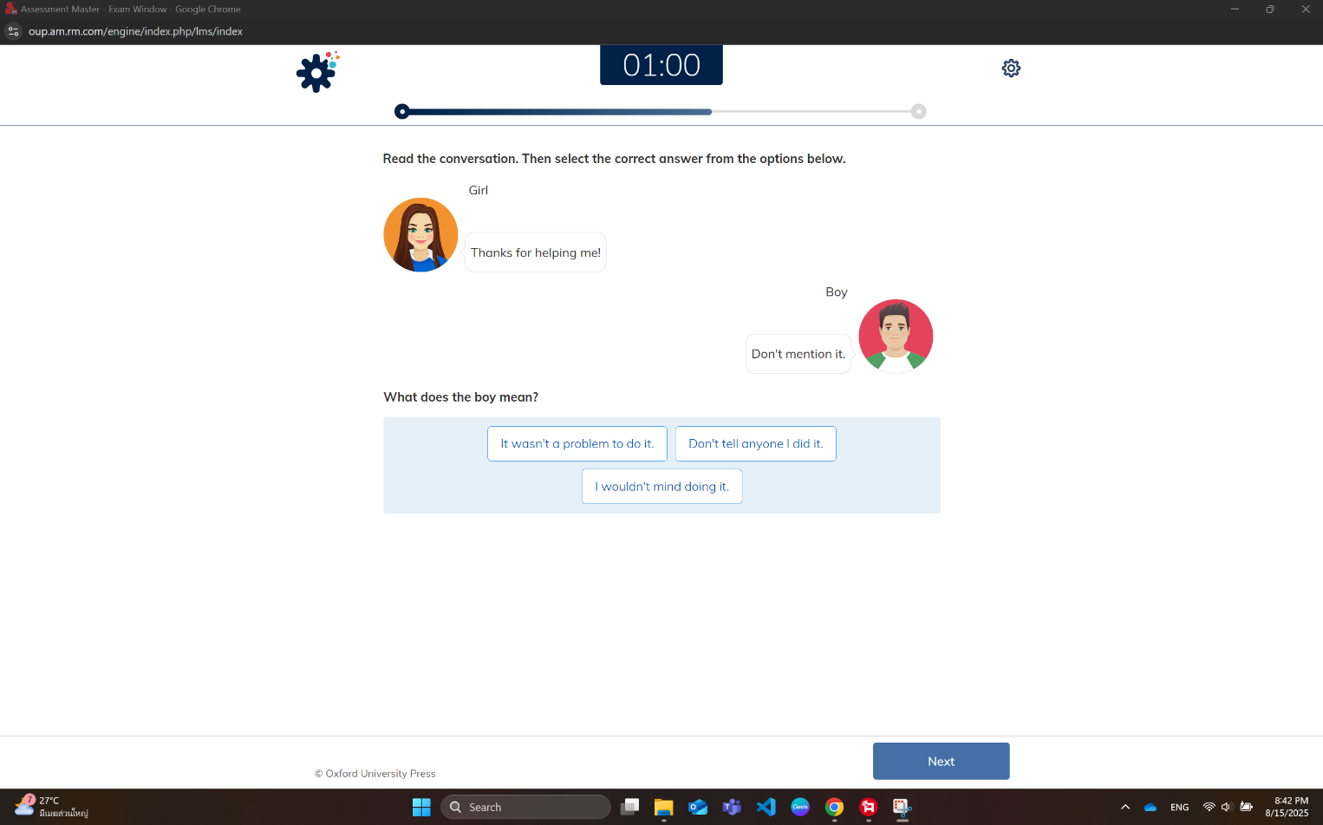

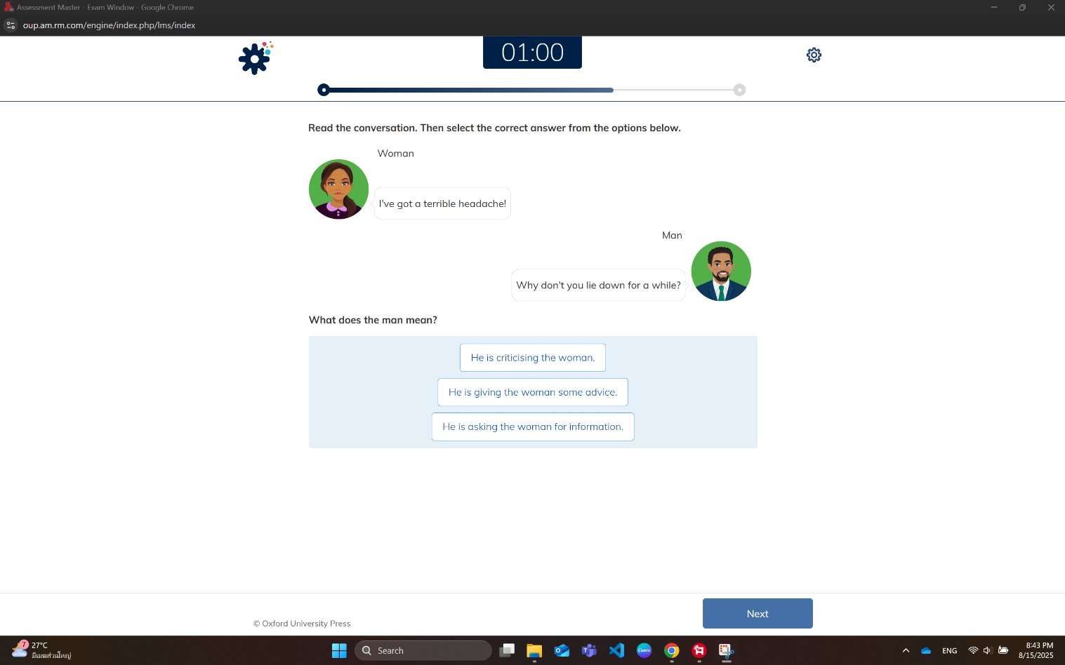รูปภาพประกอบด้วย ข้อความ, ภาพหน้าจอ, ซอฟต์แวร์, ไอคอนคอมพิวเตอร์

เนื้อหาที่สร้างโดย AI อาจไม่ถูกต้องรูปภาพประกอบด้วย ข้อความ, ภาพหน้าจอ, ซอฟต์แวร์, ไอคอนคอมพิวเตอร์

เนื้อหาที่สร้างโดย AI อาจไม่ถูกต้อง

รูปภาพประกอบด้วย ข้อความ, ภาพหน้าจอ, ซอฟต์แวร์, ไอคอนคอมพิวเตอร์

เนื้อหาที่สร้างโดย AI อาจไม่ถูกต้อง

**เฉลยแบบฝึกหัดเติมคำ**

1. **from** (I'm from Poland)
2. **old** (eighteen years old)
3. **Her** (Her name's Ela)
4. **any** (don't have any brothers)
5. **can** (I can speak English)
6. **listening** (enjoy listening to music)
7. **play** (also play the guitar)

**คำแปล** สวัสดี!

ฉันชื่อแม็กดา และฉันอยากหาเพื่อนใหม่ทางอีเมล ฉันมาจากโปแลนด์ แต่ฉันอาศัยอยู่ในแฟลตที่ลอนดอน ฉันอายุสิบแปดปีและเป็นนักศึกษาที่มหาวิทยาลัยลอนดอน ฉันมีพี่สาวหนึ่งคน เธอชื่อเอล่าและอายุสิบห้าปี ฉันไม่มีพี่ชายหรือน้องชายเลย ฉันสามารถพูดภาษาอังกฤษ ฝรั่งเศส และสเปนได้ ฉันชอบเล่นเทนนิสและชอบฟังเพลงมากๆ ฉันยังเล่นกีตาร์ได้ค่อนข้างดีด้วย และฉันก็ไปดูหนังบ่อยๆ

เขียนมาหาฉันบ้างนะ!

รูปภาพประกอบด้วย ข้อความ, ภาพหน้าจอ, ตัวอักษร

เนื้อหาที่สร้างโดย AI อาจไม่ถูกต้อง

**บทสนทนา (Conversation)**

**A:** What was your first school like?

*(โรงเรียนแรกของคุณเป็นยังไงบ้าง)*

**B:** Not great, really.

*(ก็ไม่ค่อยดีเท่าไหร่)*

**B:** The homework was too hard.

*(การบ้านมันยากเกินไป)*

**B:** Did you have many friends there?

*(แล้วเธอมีเพื่อนที่นั่นเยอะไหม)*

**A:** Only one or two, but the teachers were nice.

*(มีแค่คนสองคนเอง แต่คุณครูใจดีนะ)*

**คำถาม (Question)**

**She says ...** *(เธอ (ผู้หญิง) พูดว่า ...)*

**ตัวเลือก (Choices)**

1. she liked the school. *(เธอชอบโรงเรียน)*
2. the teachers were bad. *(คุณครูไม่ดี)*
3. she had a lot of friends. *(เธอมีเพื่อนเยอะ)*
4. the homework was difficult. *(การบ้านยาก)*

**คำตอบและเหตุผล (Answer & Explanation)**

**คำตอบที่ถูกต้อง:** **the homework was difficult.** *(การบ้านยาก)*

**เหตุผล:** จากบทสนทนา B (ผู้หญิง) เป็นคนพูดว่า "The homework was too hard." ซึ่งมีความหมายตรงกับตัวเลือกที่ว่า "the homework was difficult"

รูปภาพประกอบด้วย ข้อความ, ภาพหน้าจอ, ตัวอักษร

เนื้อหาที่สร้างโดย AI อาจไม่ถูกต้อง

**บทสนทนา (Conversation)**

**A:** Shall we buy some oranges and bananas?

*(เราจะซื้อส้มกับกล้วยกันหน่อยไหม)*

**B:** OK, if you want.

*(โอเค ถ้าเธออยากได้)*

**A:** And the mangoes look nice too.

*(แล้วมะม่วงก็น่ากินเหมือนกันนะ)*

**A:** Shall we get one?

*(เราเอาสักลูกไหม)*

**B:** Yeah, I don't mind.

*(ได้สิ ยังไงก็ได้)*

**B:** Hey, look at the strawberries.

*(นี่ ดูสตรอว์เบอร์รีสิ)*

**A:** Do you want some?

*(เธออยากได้ไหม)*

**B:** Oh yes, I love them.

*(โอ้โห อยากได้สิ ฉันชอบมากเลย)*

**A:** Alright, let's get half a kilo.

*(โอเค งั้นเราเอาครึ่งกิโลนะ)*

**คำถาม (Question)**

**What type of fruit does the boy like best?** *(ผู้ชายชอบผลไม้ชนิดไหนมากที่สุด)*

**ตัวเลือก (Choices)**

1. oranges *(ส้ม)*
2. bananas *(กล้วย)*
3. mangoes *(มะม่วง)*
4. strawberries *(สตรอว์เบอร์รี)*

**คำตอบและเหตุผล (Answer & Explanation)**

**คำตอบที่ถูกต้อง:** **strawberries** *(สตรอว์เบอร์รี)*

**เหตุผล:** เมื่อ B (ผู้ชาย) พูดถึงผลไม้ชนิดอื่น เขาตอบแบบกลางๆ เช่น "OK, if you want." (โอเค ถ้าเธออยากได้) หรือ "Yeah, I don't mind." (ได้สิ ยังไงก็ได้) แต่เมื่อเขาเห็นสตรอว์เบอร์รี เขาแสดงความกระตือรือร้นอย่างชัดเจนโดยพูดว่า "Oh yes, I love them." (โอ้โห อยากได้สิ ฉันชอบมากเลย) ซึ่งแสดงว่าเขาชอบสตรอว์เบอร์รีมากที่สุด

รูปภาพประกอบด้วย ข้อความ, ภาพหน้าจอ, ตัวอักษร, ออกแบบ

เนื้อหาที่สร้างโดย AI อาจไม่ถูกต้อง

**บทสนทนา (Conversation)**

**A:** Let's meet for lunch.

*(เราไปกินข้าวกลางวันกันเถอะ)*

**A:** I can do Saturday, next Tuesday or Wednesday.

*(ฉันว่างวันเสาร์, วันอังคารหน้า หรือวันพุธหน้า)*

**B:** Ah, I can't do Saturday.

*(อ่า ฉันไม่ว่างวันเสาร์)*

**B:** That's my brother's birthday.

*(วันนั้นเป็นวันเกิดของพี่ชาย/น้องชายฉัน)*

**A:** What about next week then?

*(ถ้าอย่างนั้นสัปดาห์หน้าล่ะ)*

**B:** OK, Tuesday's fine.

*(โอเค วันอังคารก็ได้)*

**คำถาม (Question)**

**When do they decide to meet?** *(พวกเขานัดเจอกันเมื่อไหร่)*

**ตัวเลือก (Choices)**

1. next week *(สัปดาห์หน้า)*
2. on Saturday *(วันเสาร์)*
3. the next day *(วันถัดไป)*
4. on Wednesday *(วันพุธ)*

**คำตอบและเหตุผล (Answer & Explanation)**

**คำตอบที่ถูกต้อง:** **next week** *(สัปดาห์หน้า)*

**เหตุผล:** ในบทสนทนา B ปฏิเสธวันเสาร์ และพวกเขาทั้งสองคนตกลงที่จะเจอกันใน "วันอังคาร" (Tuesday) ซึ่งอยู่ใน "สัปดาห์หน้า" (next week) ดังนั้นคำตอบที่ครอบคลุมและถูกต้องที่สุดจากตัวเลือกคือ "next week"

รูปภาพประกอบด้วย ข้อความ, ภาพหน้าจอ, ตัวอักษร

เนื้อหาที่สร้างโดย AI อาจไม่ถูกต้อง

**บทสนทนา (Conversation)**

**A:** Is it true that Mark is a vegetarian?

*(จริงหรือเปล่าที่มาร์คเป็นมังสวิรัติ)*

**B:** Yes, now he mainly eats salads, fruit and vegetables.

*(ใช่ ตอนนี้เขากินแต่สลัด ผลไม้ แล้วก็ผักเป็นหลัก)*

**A:** But he used to love eating meat.

*(แต่เขาเคยชอบกินเนื้อสัตว์มากเลยนะ)*

**B:** He won't touch it, but he still eats a bit of fish.

*(เขาไม่แตะเนื้อเลย แต่ก็ยังกินปลาอยู่บ้างนิดหน่อย)*

**คำถาม (Question)**

**What has their friend Mark stopped eating?** *(มาร์ค เพื่อนของพวกเขา เลิกกินอะไร)*

**ตัวเลือก (Choices)**

1. fruit *(ผลไม้)*
2. fish *(ปลา)*
3. meat *(เนื้อสัตว์)*
4. vegetables *(ผัก)*

**คำตอบและเหตุผล (Answer & Explanation)**

**คำตอบที่ถูกต้อง:** **meat** *(เนื้อสัตว์)*

**เหตุผล:** ในบทสนทนา B บอกว่า "He won't touch it" (เขาไม่แตะมันเลย) ซึ่งในที่นี้ "it" หมายถึง "meat" (เนื้อสัตว์) ที่ A เพิ่งพูดถึงก่อนหน้านี้ และ B ยังบอกเพิ่มเติมว่ามาร์คยังคง "eats a bit of fish" (กินปลาอยู่บ้าง) และตอนนี้กิน "salads, fruit and vegetables" (สลัด ผลไม้ และผัก) เป็นหลัก ดังนั้นสิ่งที่มาร์คเลิกกินคือเนื้อสัตว์

รูปภาพประกอบด้วย ข้อความ, ภาพหน้าจอ, ตัวอักษร

เนื้อหาที่สร้างโดย AI อาจไม่ถูกต้อง

**บทสนทนา (Conversation)**

**A:** So where are the wedding cars?

*(แล้วรถแต่งงานอยู่ไหนล่ะ)*

**A:** The groom's already at the church and we're going to be late.

*(เจ้าบ่าวอยู่ที่โบสถ์แล้วนะ แล้วเรากำลังจะสายแล้วด้วย)*

**A:** I can't believe it.

*(ไม่อยากจะเชื่อเลย)*

**B:** Don't worry, they'll be here in a minute.

*(ไม่ต้องกังวลหรอก เดี๋ยวรถก็มาแล้ว)*

**B:** I'm sure they've just...

*(ฉันว่าพวกเขาก็แค่...)*

**A:** I can't help being worried.

*(ฉันอดกังวลไม่ได้นี่นา)*

**A:** It's not every day my daughter gets married.

*(ก็ลูกสาวฉันไม่ได้แต่งงานทุกวันนะ)*

**B:** She's my daughter too.

*(เธอก็เป็นลูกสาวฉันเหมือนกัน)*

**B:** Look, here they come now.

*(ดูนั่นสิ รถมาแล้ว)*

**B:** OK.

*(โอเค)*

**คำถาม (Question)**

**Who are they?** *(พวกเขาคือใคร)*

**ตัวเลือก (Choices)**

1. friends *(เพื่อน)*
2. the parents *(พ่อแม่)*
3. brother and sister *(พี่ชายและน้องสาว)*
4. the bride and groom *(เจ้าสาวและเจ้าบ่าว)*

**คำตอบและเหตุผล (Answer & Explanation)**

**คำตอบที่ถูกต้อง:** **the parents** *(พ่อแม่)*

**เหตุผล:** ในบทสนทนา A พูดว่า "It's not every day **my daughter** gets married." (ก็ลูกสาวฉันไม่ได้แต่งงานทุกวันนะ) และ B ตอบกลับว่า "She's **my daughter** too." (เธอก็เป็นลูกสาวฉันเหมือนกัน) ซึ่งเป็นการยืนยันว่าทั้งสองคนคือพ่อและแม่ของเจ้าสาว

รูปภาพประกอบด้วย ข้อความ, ภาพหน้าจอ, ตัวอักษร

เนื้อหาที่สร้างโดย AI อาจไม่ถูกต้อง

**บทสนทนา (Conversation)**

**A:** Hi Dad, I'm back.

*(สวัสดีค่ะพ่อ หนูกลับมาแล้ว)*

**B:** Oh good. So how was the swimming lesson then?

*(โอ้ ดีเลย แล้วเรียนว่ายน้ำเป็นยังไงบ้างล่ะ)*

**A:** OK, but you know, 8 o'clock on a Saturday morning. It's so early.

*(ก็โอเคค่ะ แต่พ่อก็รู้ว่า 8 โมงเช้าวันเสาร์ มันเช้าเกินไป)*

**B:** But at least you have the rest of the day to do other things, like go to town with your friends and shop for new clothes.

*(แต่อย่างน้อยลูกก็มีเวลาที่เหลือทั้งวันไปทำอย่างอื่นนี่นา อย่างไปเที่ยวในเมืองกับเพื่อนๆ แล้วก็ซื้อเสื้อผ้าใหม่)*

**A:** Oh Dad.

*(โอ้ พ่อคะ)*

**B:** Anyway, how was it?

*(ว่าแต่ มันเป็นยังไงบ้างล่ะ)*

**A:** Well, there were three of us in the class. The teacher told us to swim very fast and gave a T-shirt to the winner of the race.

*(ก็ ในคลาสมีพวกเราสามคนค่ะ คุณครูบอกให้ว่ายน้ำเร็วๆ แล้วก็ให้เสื้อยืดกับคนที่แข่งชนะ)*

**B:** And was it fun?

*(แล้วสนุกไหม)*

**A:** Yeah, actually. I really like trying to win. And I'm good, you know.

*(สนุกค่ะ จริงๆ แล้วหนูชอบการพยายามที่จะชนะมากๆ เลย แล้วหนูก็เก่งด้วยนะ พ่อรู้ไหม)*

**B:** Yes, I know. Your teacher told me.

*(ใช่ พ่อรู้ คุณครูของลูกบอกพ่อแล้ว)*

**A:** I need a new swimming costume too.

*(หนูต้องซื้อชุดว่ายน้ำใหม่ด้วยค่ะ)*

**B:** Why? What's wrong with the one you have?

*(ทำไมล่ะ ตัวที่ลูกมีมันเป็นอะไร)*

**A:** It's a bit too small for me.

*(มันเริ่มจะเล็กเกินไปสำหรับหนูแล้วค่ะ)*

**B:** OK, so we'll go to the shops tomorrow and get you a new one.

*(โอเค งั้นพรุ่งนี้เราไปร้านค้าแล้วซื้อตัวใหม่ให้ลูกกัน)*

**B:** Now, where's your towel?

*(แล้วตอนนี้ ผ้าเช็ดตัวของลูกอยู่ไหน)*

**A:** Oh, sorry Dad. I think I left it in the changing room at the pool.

*(โอ้ ขอโทษค่ะพ่อ หนูคิดว่าลืมไว้ที่ห้องเปลี่ยนเสื้อผ้าที่สระว่ายน้ำ)*

**B:** Oh Susan, you're hopeless.

*(โอ้ ซูซาน ลูกนี่ไม่ได้เรื่องเลยจริงๆ)*

**คำถาม (Question)**

**What is the girl's father going to buy for her?** *(พ่อของเด็กผู้หญิงจะซื้ออะไรให้เธอ)*

**ตัวเลือก (Choices)**

1. a towel *(ผ้าเช็ดตัว)*
2. a t-shirt *(เสื้อยืด)*
3. a swimming costume *(ชุดว่ายน้ำ)*
4. more swimming lessons *(คลาสเรียนว่ายน้ำเพิ่มเติม)*

**คำตอบและเหตุผล (Answer & Explanation)**

**คำตอบที่ถูกต้อง:** **a swimming costume** *(ชุดว่ายน้ำ)*

**เหตุผล:** ในบทสนทนา ซูซานบอกพ่อของเธอว่า "I need a new swimming costume" (หนูต้องซื้อชุดว่ายน้ำใหม่) เพราะตัวเก่า "a bit too small" (เล็กเกินไป) พ่อของเธอจึงตอบตกลงว่า "OK, so we'll go to the shops tomorrow and get you a new one." (โอเค งั้นพรุ่งนี้เราไปร้านค้าแล้วซื้อตัวใหม่ให้ลูกกัน) ส่วนผ้าเช็ดตัว (a towel) คือสิ่งที่เธอลืมไว้ และเสื้อยืด (a t-shirt) คือรางวัลสำหรับการแข่งขัน

รูปภาพประกอบด้วย ข้อความ, ภาพหน้าจอ, ตัวอักษร

เนื้อหาที่สร้างโดย AI อาจไม่ถูกต้อง

**บทสนทนา (Conversation)**

**A:** Dad, can you give me a lift into town tomorrow?

*(พ่อคะ พรุ่งนี้ไปส่งหนูในเมืองหน่อยได้ไหม)*

**B:** Yeah, I expect so. Do you want to do some clothes shopping or something?

*(ได้สิ พ่อว่าได้นะ ลูกจะไปซื้อเสื้อผ้าหรืออะไรเหรอ)*

**A:** No, I've got to get some earrings.

*(ไม่ใช่ค่ะ หนูต้องไปซื้อต่างหู)*

**B:** What more? You've got so many.

*(อะไรอีกแล้วล่ะ ลูกมีเยอะแยะแล้วนี่)*

**A:** No Dad, they're for Jenny. It's her birthday on Friday.

*(ไม่ใช่ค่ะพ่อ อันนี้สำหรับเจนนี่ วันศุกร์นี้วันเกิดเขา)*

**B:** I see. OK. Where do you want to get them from?

*(อ๋อ โอเค ลูกจะไปซื้อที่ไหนล่ะ)*

**A:** That little place opposite the bookshop. You know, next to the chemists.

*(ร้านเล็กๆ ที่อยู่ตรงข้ามร้านหนังสือค่ะ พ่อรู้จักไหม ที่อยู่ติดกับร้านขายยา)*

**B:** Oh yes, I know. Oh, wait a minute. I'm back late tomorrow.

*(อ๋อ พ่อรู้แล้ว โอ้ เดี๋ยวแป๊บนึงนะ พรุ่งนี้พ่อกลับดึก)*

**B:** I've got a meeting at three, so I'll get the 4.15 train.

*(พ่อมีประชุมตอนบ่ายสาม แล้วก็จะขึ้นรถไฟเที่ยว 4 โมง 15)*

**B:** So I should be back here at five. But everything will be shut by then.

*(ดังนั้นพ่อน่าจะกลับมาถึงนี่ตอน 5 โมง แต่ตอนนั้นทุกอย่างก็คงจะปิดหมดแล้ว)*

**A:** No, that's OK. They stay open till six on Thursdays.

*(ไม่ค่ะ ไม่เป็นไร ร้านเขาเปิดถึงหกโมงเย็นในวันพฤหัสบดี)*

**คำถาม (Question)**

**The girl says she needs to get to town before ...** *(เด็กผู้หญิงบอกว่าเธอต้องไปถึงในเมืองก่อนเวลา ...)*

**ตัวเลือก (Choices)**

1. 3.00 pm
2. 4.15 pm
3. 5.00 pm
4. 6.00 pm

**คำตอบและเหตุผล (Answer & Explanation)**

**คำตอบที่ถูกต้อง:** **6.00 pm**

**เหตุผล:** พ่อของเธอกังวลว่าจะกลับมาถึงตอน 5 โมงเย็น ซึ่งร้านค้าอาจจะปิดหมดแล้ว แต่ลูกสาวบอกว่าร้านที่เธอจะไปนั้น "stay open till six on Thursdays" (เปิดถึงหกโมงเย็นในวันพฤหัสบดี) นั่นหมายความว่าเธอต้องไปถึงที่ร้านก่อนเวลา 6 โมงเย็น

รูปภาพประกอบด้วย ข้อความ, ภาพหน้าจอ, ตัวอักษร, ออกแบบ

เนื้อหาที่สร้างโดย AI อาจไม่ถูกต้อง

**บทสนทนา (Conversation)**

**A:** Hello. Can I help you?

*(สวัสดีครับ/ค่ะ มีอะไรให้ช่วยไหม)*

**B:** Please. I'm looking for a hotel, but I don't have much money to spend.

*(ค่ะ/ครับ พอดีกำลังมองหาโรงแรมอยู่ แต่ฉันมีเงินไม่มากนัก)*

**A:** There are no hotels in this small village, I'm afraid. Just people's houses.

*(เกรงว่าจะไม่มีโรงแรมในหมู่บ้านเล็กๆ แห่งนี้นะครับ/คะ มีแต่บ้านของชาวบ้าน)*

**A:** In the next town, there's a big hotel on the beach, but that's very expensive.

*(ในเมืองถัดไปมีโรงแรมใหญ่ริมหาด แต่มันแพงมาก)*

**A:** And there are some new villas there too, overlooking the sea.

*(แล้วก็มีวิลล่าใหม่ๆ อยู่ที่นั่นด้วย มองเห็นวิวทะเล)*

**A:** Are you travelling alone?

*(คุณเดินทางคนเดียวเหรอ)*

**B:** No. I'm with a friend. She's just coming. All we need is a room for a few days.

*(ไม่ใช่ค่ะ/ครับ ฉันมากับเพื่อน เธอกำลังจะมาพอดี พวกเราต้องการแค่ห้องพักสักสองสามวัน)*

**A:** We can find you a room, no problem. My job is to help tourists. Look, that's my office over there.

*(เราหาห้องให้คุณได้ ไม่มีปัญหาครับ/ค่ะ งานของผม/ฉันคือการช่วยเหลือนักท่องเที่ยว ดูสิ นั่นคือออฟฟิศของผม/ฉันอยู่ตรงนั้น)*

**B:** OK. So, could you just tell me how much a room costs?

*(โอเคค่ะ/ครับ งั้นช่วยบอกหน่อยได้ไหมว่าห้องพักราคาเท่าไหร่)*

**A:** Not too much. About 20 euros.

*(ไม่แพงมากครับ/ค่ะ ประมาณ 20 ยูโร)*

**B:** What? Per person?

*(อะไรนะคะ/ครับ ต่อคนเหรอ)*

**A:** No, for the room. And if you stay for a week, it's even cheaper. Maybe 120.

*(ไม่ใช่ครับ/ค่ะ สำหรับทั้งห้องเลย แล้วถ้าคุณพักหนึ่งสัปดาห์ ก็จะถูกลงไปอีก อาจจะประมาณ 120)*

**B:** Oh, that sounds OK. Have you got anything near the beach?

*(โอ้ ฟังดูดีเลยค่ะ/ครับ แล้วคุณมีที่พักใกล้ๆ ชายหาดบ้างไหม)*

**A:** Yes. I can find you something, no problem. Look, we can wait for your friend. And then I can show you some places. And see if we can find you something that you like.

*(มีครับ/ค่ะ ผม/ฉันหาให้ได้ ไม่มีปัญหา ดูสิ เราจะรอเพื่อนคุณก่อนก็ได้ แล้วหลังจากนั้นผม/ฉันจะพาไปดูที่พักบางแห่ง แล้วดูว่าเราจะหาที่ที่คุณชอบได้ไหม)*

**คำถาม (Question)**

**The woman tells the man that she wants to stay in ...** *(ผู้หญิงบอกผู้ชายว่าเธอต้องการพักที่ ...)*

**ตัวเลือก (Choices)**

1. a big hotel. *(โรงแรมใหญ่)*
2. a small villa. *(วิลล่าขนาดเล็ก)*
3. a room by the beach. *(ห้องพักริมชายหาด)*
4. a house with a view of the sea. *(บ้านที่มองเห็นวิวทะเล)*

**คำตอบและเหตุผล (Answer & Explanation)**

**คำตอบที่ถูกต้อง:** **a room by the beach.** *(ห้องพักริมชายหาด)*

**เหตุผล:** หลังจากที่ผู้หญิง (B) พอใจกับราคาห้องพักแล้ว เธอได้ถามผู้ชาย (A) โดยตรงว่า "Have you got anything near the beach?" (คุณมีที่พักใกล้ๆ ชายหาดบ้างไหม) ซึ่งแสดงให้เห็นว่าเธอต้องการที่พักที่อยู่ริมชายหาด

รูปภาพประกอบด้วย ข้อความ, ภาพหน้าจอ, ตัวอักษร

เนื้อหาที่สร้างโดย AI อาจไม่ถูกต้อง

**บทสนทนา (Conversation)**

**A:** Can I return these ones, please?

*(ผมขอคืนหนังสือพวกนี้ได้ไหมครับ)*

**B:** Yes, certainly. Thank you. Was there anything else?

*(ได้แน่นอนค่ะ ขอบคุณนะคะ มีอะไรอีกไหมคะ)*

**A:** Well, I ordered a book last week. Can you check if it's arrived yet?

*(คือว่า ผมสั่งหนังสือไปเมื่อสัปดาห์ที่แล้ว ช่วยเช็คให้หน่อยได้ไหมครับว่ามาถึงหรือยัง)*

**B:** Sure. Can I have your library card, please? I just have to find your details on the computer. Sorry. The computer's being a bit slow.

*(ได้ค่ะ ขอบัตรห้องสมุดหน่อยนะคะ ขอหาข้อมูลของคุณในคอมพิวเตอร์แป๊บนึงค่ะ ขอโทษนะคะ พอดีคอมพิวเตอร์ช้านิดหน่อย)*

**A:** That's all right.

*(ไม่เป็นไรครับ)*

**B:** No, sorry. It's not here yet.

*(ไม่ค่ะ ขอโทษด้วยนะคะ หนังสือยังไม่มาถึงเลยค่ะ)*

**A:** Oh. Also, do you have anything happening for children this week?

*(อ๋อครับ แล้วก็ สัปดาห์นี้มีกิจกรรมอะไรสำหรับเด็กบ้างไหมครับ)*

**B:** Yes. We have story time at 2pm this Friday. It's for the under-fives.

*(มีค่ะ เรามีช่วงเล่านิทานตอนบ่าย 2 โมงวันศุกร์นี้ค่ะ สำหรับเด็กอายุต่ำกว่า 5 ขวบ)*

**A:** How much does it cost?

*(ค่าใช้จ่ายเท่าไหร่ครับ)*

**B:** Oh, it's free for members. And while that's on, mums and dads can look around our exhibition of local history.

*(อ๋อ ฟรีสำหรับสมาชิกค่ะ และระหว่างนั้น คุณพ่อคุณแม่ก็สามารถเดินชมนิทรรศการประวัติศาสตร์ท้องถิ่นของเราได้)*

**A:** That's great. We'll come back on Friday then.

*(เยี่ยมเลยครับ งั้นเราจะกลับมาอีกทีวันศุกร์นะครับ)*

**คำถาม (Question)**

**He asks for information about ...** *(เขาถามข้อมูลเกี่ยวกับ ...)*

**ตัวเลือก (Choices)**

1. local history. *(ประวัติศาสตร์ท้องถิ่น)*
2. how to order a book. *(วิธีการสั่งหนังสือ)*
3. activities for children. *(กิจกรรมสำหรับเด็ก)*
4. using the library computers. *(การใช้คอมพิวเตอร์ของห้องสมุด)*

**คำตอบและเหตุผล (Answer & Explanation)**

**คำตอบที่ถูกต้อง:** **activities for children.** *(กิจกรรมสำหรับเด็ก)*

**เหตุผล:** หลังจากที่ชายคนนั้นคืนหนังสือและสอบถามเกี่ยวกับหนังสือที่สั่งไว้ เขาก็ได้ถามคำถามโดยตรงว่า "do you have anything happening for children this week?" (สัปดาห์นี้มีกิจกรรมอะไรสำหรับเด็กบ้างไหมครับ) ซึ่งตรงกับตัวเลือก "activities for children"

รูปภาพประกอบด้วย ข้อความ, ภาพหน้าจอ, ตัวอักษร, ออกแบบ

เนื้อหาที่สร้างโดย AI อาจไม่ถูกต้อง

**บทสนทนา (Conversation)**

**A:** Good afternoon. May I help you, madam?

*(สวัสดีตอนบ่ายครับ/ค่ะ มีอะไรให้ช่วยไหมครับ/คะ คุณผู้หญิง)*

**B:** Yes, please. I'd like to go on holiday next week. To the sunshine.

*(ค่ะ/ครับ พอดีฉันอยากจะไปเที่ยวพักผ่อนสัปดาห์หน้า ไปที่ที่มีแดดจัดๆ)*

**A:** No problem. Any country in mind?

*(ไม่มีปัญหาครับ/ค่ะ มีประเทศไหนในใจเป็นพิเศษไหมครับ/คะ)*

**B:** Somewhere nice and warm, that's all.

*(ที่ไหนก็ได้ที่ดีๆ และอากาศอบอุ่น แค่นั้นเลยค่ะ/ครับ)*

**A:** How about this hotel in Egypt? The weather's lovely right now.

*(โรงแรมที่อียิปต์แห่งนี้เป็นยังไงบ้างครับ/คะ ตอนนี้อากาศดีมากเลย)*

**B:** That looks great, but a little expensive for me, I think.

*(ดูดีมากเลยค่ะ/ครับ แต่ฉันคิดว่ามันแพงไปหน่อยสำหรับฉัน)*

**A:** Hmm. How about this apartment in Italy? Tuscany.

*(อืมมม งั้นอพาร์ตเมนต์ที่อิตาลีนี่ล่ะครับ/คะ ที่ทัสคานี)*

**B:** That looks wonderful. Can I go next week?

*(ดูวิเศษมากเลยค่ะ/ครับ ฉันไปสัปดาห์หน้าได้ไหม)*

**A:** I'm sorry. It's not available for another month.

*(ขอโทษด้วยครับ/ค่ะ ที่นั่นจะว่างอีกทีก็เดือนหน้าเลย)*

**B:** Never mind. Anything in Spain or Greece?

*(ไม่เป็นไรค่ะ/ครับ มีที่สเปนหรือกรีซบ้างไหมคะ/ครับ)*

**A:** There's this small hotel in Spain. What do you think?

*(มีโรงแรมเล็กๆ แห่งนี้ที่สเปนครับ/ค่ะ คุณคิดว่ายังไงบ้าง)*

**B:** That looks great. It's right on the beach.

*(ดูดีมากเลยค่ะ/ครับ อยู่ติดชายหาดเลย)*

**A:** And you can go next week.

*(แล้วคุณก็ไปสัปดาห์หน้าได้ด้วย)*

**B:** Perfect. And not too expensive.

*(สมบูรณ์แบบเลย แล้วก็ไม่แพงเกินไปด้วย)*

**A:** No.

*(ใช่ครับ/ค่ะ)*

**B:** Then I'll take it. Thanks so much for your help.

*(ถ้างั้นฉันเอาที่นี่แหละค่ะ/ครับ ขอบคุณมากสำหรับความช่วยเหลือนะคะ/ครับ)*

**คำถาม (Question)**

**Where does she decide to go?** *(เธอตัดสินใจไปที่ไหน)*

**ตัวเลือก (Choices)**

1. Italy *(อิตาลี)*
2. Spain *(สเปน)*
3. Egypt *(อียิปต์)*
4. Greece *(กรีซ)*

**คำตอบและเหตุผล (Answer & Explanation)**

**คำตอบที่ถูกต้อง:** **Spain** *(สเปน)*

**เหตุผล:** ผู้หญิงปฏิเสธโรงแรมที่อียิปต์เพราะ "a little expensive" (แพงไปหน่อย) และปฏิเสธอพาร์ตเมนต์ที่อิตาลีเพราะ "not available" (ไม่ว่าง) สุดท้ายเธอตกลงเลือกโรงแรมเล็กๆ ที่สเปนเพราะ "right on the beach" (อยู่ติดชายหาด), "can go next week" (ไปสัปดาห์หน้าได้) และ "not too expensive" (ไม่แพงเกินไป) และยืนยันการตัดสินใจด้วยการพูดว่า "Then I'll take it." (ถ้างั้นฉันเอาที่นี่แหละ)

รูปภาพประกอบด้วย ข้อความ, ภาพหน้าจอ, ตัวอักษร

เนื้อหาที่สร้างโดย AI อาจไม่ถูกต้อง

**บทสนทนา (Conversation)**

**A:** The first room is the kitchen. It's quite small, but it has everything you need.

*(ห้องแรกคือห้องครัวครับ/ค่ะ มันค่อนข้างเล็ก แต่ก็มีทุกอย่างที่คุณต้องการ)*

**A:** There's a cooker and a small fridge. And from the window you can see the garden.

*(มีเตาทำอาหารและตู้เย็นเล็กๆ และจากหน้าต่างคุณสามารถมองเห็นสวนได้)*

**A:** The sitting room is down here too. This is a much bigger room and very light and comfortable.

*(ห้องนั่งเล่นก็อยู่ชั้นล่างนี้เหมือนกันครับ/ค่ะ ห้องนี้ใหญ่กว่ามาก สว่างและสะดวกสบาย)*

**A:** Just through that door there is a downstairs bathroom.

*(ถัดจากประตูนั้นไปก็จะเป็นห้องน้ำชั้นล่างครับ/ค่ะ)*

**A:** Outside the garden is very large. And as you can hear, the area is very peaceful.

*(ด้านนอกสวนมีขนาดใหญ่มาก และอย่างที่คุณได้ยิน บริเวณนี้เงียบสงบมาก)*

**A:** There's no traffic noise. Let's go upstairs.

*(ไม่มีเสียงรบกวนจากการจราจรเลยครับ/ค่ะ ขึ้นไปชั้นบนกันเถอะ)*

**A:** Here you've got four bedrooms. They're nice and big and two of them have got bathrooms.

*(ตรงนี้คุณจะมีห้องนอนสี่ห้องครับ/ค่ะ ห้องสวยและใหญ่ และสองห้องในนั้นมีห้องน้ำในตัว)*

**คำถาม (Question)**

**What does he say about the house?** *(เขาพูดเกี่ยวกับบ้านว่าอย่างไร)*

**ตัวเลือก (Choices)**

1. It has three bedrooms. *(มีสามห้องนอน)*
2. It has a small garden. *(มีสวนขนาดเล็ก)*
3. It is in a quiet area. *(อยู่ในย่านที่เงียบสงบ)*
4. It has a big kitchen. *(มีห้องครัวขนาดใหญ่)*

**คำตอบและเหตุผล (Answer & Explanation)**

**คำตอบที่ถูกต้อง:** **It is in a quiet area.** *(อยู่ในย่านที่เงียบสงบ)*

**เหตุผล:** ในบทสนทนา ผู้พูดบรรยายว่า "the area is very peaceful" (บริเวณนี้เงียบสงบมาก) และ "There's no traffic noise" (ไม่มีเสียงรบกวนจากการจราจร) ซึ่งตรงกับตัวเลือกที่ว่าบ้านอยู่ในย่านที่เงียบสงบค่ะ ส่วนตัวเลือกอื่นไม่ถูกต้องเพราะ: บ้านมี "four bedrooms" (สี่ห้องนอน), สวน "very large" (ใหญ่มาก), และห้องครัว "quite small" (ค่อนข้างเล็ก)

รูปภาพประกอบด้วย ข้อความ, ภาพหน้าจอ, ตัวอักษร

เนื้อหาที่สร้างโดย AI อาจไม่ถูกต้อง

**บทสนทนา (Conversation)**

**A:** I'm a photographer. I do a lot of work at home.

*(ผมเป็นช่างภาพครับ ผมทำงานส่วนใหญ่ที่บ้าน)*

**A:** I usually get up at 6 o'clock and go for a run.

*(ปกติผมจะตื่นนอนตอน 6 โมงเช้าแล้วออกไปวิ่ง)*

**A:** When I get home, I have a shower and then I eat breakfast.

*(เมื่อกลับถึงบ้าน ผมก็อาบน้ำแล้วก็กินอาหารเช้า)*

**A:** At half past eight, my children go to school and my wife leaves for work.

*(ตอนแปดโมงครึ่ง ลูกๆ ของผมไปโรงเรียนและภรรยาของผมก็ออกจากบ้านไปทำงาน)*

**A:** At 9 o'clock, I sit down at my computer and start my work.

*(ตอนเก้าโมง ผมจะนั่งลงที่หน้าคอมพิวเตอร์และเริ่มทำงาน)*

**A:** First, I read and send emails. I advertise my photos on my website. I make lots of people buy them from there.

*(อย่างแรก ผมจะอ่านและส่งอีเมล ผมโฆษณารูปถ่ายของผมบนเว็บไซต์ ทำให้มีคนจำนวนมากซื้องานของผมจากที่นั่น)*

**A:** At about 10.30, I take my camera and go for a walk.

*(ประมาณสิบโมงครึ่ง ผมจะหยิบกล้องแล้วออกไปเดินเล่น)*

**A:** I live in the country and there are a lot of beautiful places to photograph.

*(ผมอาศัยอยู่ต่างจังหวัดและมีสถานที่สวยงามมากมายให้ถ่ายรูป)*

**A:** I sometimes go for meetings in London. On those days, I leave home early in the morning.

*(บางครั้งผมก็ต้องไปประชุมที่ลอนดอน ในวันเหล่านั้น ผมจะออกจากบ้านแต่เช้า)*

**A:** I enjoy my job very much and I think I always will.

*(ผมมีความสุขกับงานของผมมาก และผมคิดว่าจะเป็นเช่นนั้นตลอดไป)*

**คำถาม (Question)**

**What is he talking about?** *(เขากำลังพูดถึงเรื่องอะไร)*

**ตัวเลือก (Choices)**

1. his home *(บ้านของเขา)*
2. his future plans *(แผนในอนาคตของเขา)*
3. his daily routine *(กิจวัตรประจำวันของเขา)*
4. his friends and family *(เพื่อนและครอบครัวของเขา)*

**คำตอบและเหตุผล (Answer & Explanation)**

**คำตอบที่ถูกต้อง:** **his daily routine** *(กิจวัตรประจำวันของเขา)*

**เหตุผล:** ในบทสนทนา ช่างภาพได้อธิบายกิจกรรมที่เขาทำในแต่ละวันตามลำดับเวลา ตั้งแต่ตื่นนอนตอนเช้า เริ่มทำงาน ไปจนถึงการออกไปถ่ายรูป ซึ่งเป็นการบรรยายถึงกิจวัตรประจำวันอย่างชัดเจน แม้ว่าเขาจะกล่าวถึงบ้านและครอบครัว แต่ก็ไม่ใช่หัวข้อหลักของการสนทนา

รูปภาพประกอบด้วย ข้อความ, ภาพหน้าจอ, ตัวอักษร, ออกแบบ

เนื้อหาที่สร้างโดย AI อาจไม่ถูกต้อง

**บทสนทนา (Conversation)**

**A:** This is Petra Harris with a program announcement.

*(นี่คือเพตรา แฮร์ริส พร้อมประกาศรายการค่ะ)*

**A:** On Wednesday evening, we have a special program from Africa.

*(ในเย็นวันพุธ เรามีรายการพิเศษจากแอฟริกา)*

**A:** Brian Williams is a reporter, and he lived there with a group of elephants for six months.

*(ไบรอัน วิลเลียมส์ เป็นนักข่าว และเขาได้อาศัยอยู่ที่นั่นกับฝูงช้างเป็นเวลาหกเดือน)*

**A:** This is his story.

*(นี่คือเรื่องราวของเขาค่ะ)*

**A:** There are some sad moments. For example, when Jemma, a baby elephant, dies.

*(มีช่วงเวลาที่น่าเศร้าอยู่บ้าง ตัวอย่างเช่น ตอนที่เจมม่า ลูกช้างตัวหนึ่งตาย)*

**A:** But there are happy moments too. We see the elephants in the water playing like children.

*(แต่ก็มีช่วงเวลาแห่งความสุขเช่นกัน เราจะได้เห็นช้างเล่นน้ำเหมือนเด็กๆ)*

**A:** It wasn't easy for Brian because the sun was very strong and sometimes, he didn't have water.

*(มันไม่ใช่เรื่องง่ายสำหรับไบรอัน เพราะแดดแรงมากและบางครั้งเขาก็ไม่มีน้ำดื่ม)*

**A:** He had a lot of help from the African people.

*(เขาได้รับความช่วยเหลือมากมายจากคนแอฟริกัน)*

**A:** One man, Charlie, was with him all the time and is now his best friend.

*(ชายคนหนึ่งชื่อชาร์ลี อยู่กับเขาตลอดเวลาและตอนนี้กลายเป็นเพื่อนที่ดีที่สุดของเขา)*

**A:** So don't miss this program. Everyone who loves animals will enjoy it.

*(ดังนั้นอย่าพลาดรายการนี้นะคะ ทุกคนที่รักสัตว์จะต้องชอบแน่นอน)*

**A:** Wednesday evening, 8.30 on Channel 6.

*(เย็นวันพุธ เวลา 20:30 น. ทางช่อง 6 ค่ะ)*

**คำถาม (Question)**

**Who went to Africa?** *(ใครไปที่แอฟริกา)*

**ตัวเลือก (Choices)**

1. Brian *(ไบรอัน)*
2. Petra *(เพตรา)*
3. Charlie *(ชาร์ลี)*
4. Gemma *(เจมม่า)*

**คำตอบและเหตุผล (Answer & Explanation)**

**คำตอบที่ถูกต้อง:** **Brian** *(ไบรอัน)*

**เหตุผล:** ในบทสนทนา เพตรา แฮร์ริส (ผู้ประกาศ) ได้กล่าวว่า "Brian Williams is a reporter, and he lived there [in Africa]..." (ไบรอัน วิลเลียมส์ เป็นนักข่าว และเขาได้อาศัยอยู่ที่นั่น [ในแอฟริกา]...) ซึ่งเป็นการระบุอย่างชัดเจนว่าไบรอันคือคนที่ไปแอฟริกา ส่วนเพตราเป็นผู้ประกาศ, ชาร์ลีเป็นคนที่ช่วยเหลือไบรอันที่แอฟริกา, และเจมม่าคือชื่อลูกช้าง

รูปภาพประกอบด้วย ข้อความ, ภาพหน้าจอ, ตัวอักษร

เนื้อหาที่สร้างโดย AI อาจไม่ถูกต้อง

**บทสนทนา (Conversation)**

**A:** Are you happy in your job? Or would you like a change?

*(คุณมีความสุขกับงานของคุณไหม หรือคุณอยากจะเปลี่ยนแปลงอะไร)*

**A:** Perhaps you need new skills.

*(บางทีคุณอาจต้องการทักษะใหม่ๆ)*

**A:** At Preston College, you can study many different subjects to help you find a new job.

*(ที่วิทยาลัยเพรสตัน คุณสามารถเรียนวิชาต่างๆ มากมายเพื่อช่วยให้คุณหางานใหม่ได้)*

**A:** On Monday and Wednesday evenings, we have courses in business skills.

*(ในเย็นวันจันทร์และวันพุธ เรามีหลักสูตรทักษะทางธุรกิจ)*

**A:** Or why not learn another language?

*(หรือทำไมไม่ลองเรียนภาษาอื่นดูล่ะ)*

**A:** On Saturday morning, you can study French. And on Saturday evening, you can learn Spanish or German.

*(ในเช้าวันเสาร์ คุณสามารถเรียนภาษาฝรั่งเศสได้ และในเย็นวันเสาร์ คุณสามารถเรียนภาษาสเปนหรือเยอรมันได้)*

**A:** Do you need better computer skills? There's a course on Saturday afternoons.

*(คุณต้องการทักษะคอมพิวเตอร์ที่ดีขึ้นไหม มีหลักสูตรในบ่ายวันเสาร์)*

**A:** And if you just need keyboard typing skills, come to our beginner’s class on Monday mornings.

*(และถ้าคุณต้องการแค่ทักษะการพิมพ์คีย์บอร์ด มาที่ชั้นเรียนสำหรับผู้เริ่มต้นของเราในเช้าวันจันทร์ได้เลย)*

**A:** So, think about the future and come along to Preston College.

*(ดังนั้น คิดถึงอนาคตและมาที่วิทยาลัยเพรสตันสิ)*

**คำถาม (Question)**

**When can you learn about computers?** *(คุณสามารถเรียนเกี่ยวกับคอมพิวเตอร์ได้เมื่อไหร่)*

**ตัวเลือก (Choices)**

1. Monday morning *(เช้าวันจันทร์)*
2. Saturday morning *(เช้าวันเสาร์)*
3. Saturday afternoon *(บ่ายวันเสาร์)*
4. Wednesday morning *(เช้าวันพุธ)*

**คำตอบและเหตุผล (Answer & Explanation)**

**คำตอบที่ถูกต้อง:** **Saturday afternoon** *(บ่ายวันเสาร์)*

**เหตุผล:** ในบทสนทนาได้กล่าวไว้อย่างชัดเจนว่า "Do you need better computer skills? There's a course on Saturday afternoons." (คุณต้องการทักษะคอมพิวเตอร์ที่ดีขึ้นไหม มีหลักสูตรในบ่ายวันเสาร์) แม้ว่าจะมีคลาสสอนพิมพ์ดีดในเช้าวันจันทร์ แต่หลักสูตรทักษะคอมพิวเตอร์โดยตรงนั้นจัดขึ้นในบ่ายวันเสาร์

รูปภาพประกอบด้วย ข้อความ, ภาพหน้าจอ, ตัวอักษร, ออกแบบ

เนื้อหาที่สร้างโดย AI อาจไม่ถูกต้อง

**บทสนทนา (Conversation)**

**A:** Our brand-new sports center on Chapel Road opens soon.

*(ศูนย์กีฬาแห่งใหม่ของเราบนถนนชาเปลจะเปิดเร็วๆ นี้)*

**A:** It is open to the public on Wednesday 10th May.

*(จะเปิดให้บริการสำหรับบุคคลทั่วไปในวันพุธที่ 10 พฤษภาคม)*

**A:** We'd like to invite you to come and visit us on Monday 8th to meet the staff and get your early membership.

*(เราขอเชิญชวนให้คุณมาเยี่ยมชมในวันจันทร์ที่ 8 เพื่อพบปะเจ้าหน้าที่และสมัครสมาชิกล่วงหน้า)*

**A:** Also on Monday, you can walk around the center and see the facilities.

*(ในวันจันทร์คุณยังสามารถเดินชมรอบๆ ศูนย์และดูสิ่งอำนวยความสะดวกต่างๆ ได้)*

**A:** We're open any time after 9 in the morning.

*(เราเปิดให้บริการตั้งแต่ 9 โมงเช้าเป็นต้นไป)*

**A:** We have a gym, tennis courts and a pool for our members.

*(เรามีโรงยิม สนามเทนนิส และสระว่ายน้ำสำหรับสมาชิกของเรา)*

**A:** All of those will be open every day until 9pm, apart from Fridays when we're closed at 6.

*(ทั้งหมดนี้จะเปิดให้บริการทุกวันจนถึงสามทุ่ม ยกเว้นวันศุกร์ที่เราจะปิดตอนหกโมงเย็น)*

**A:** Bring your children along too. They'll love it here after a long day at school.

*(พาลูกๆ ของคุณมาด้วยก็ได้นะคะ พวกเขาจะต้องชอบที่นี่หลังจากเหนื่อยมาทั้งวันที่โรงเรียน)*

**คำถาม (Question)**

**On most days the sports centre closes at ...** *(ในวันส่วนใหญ่ศูนย์กีฬาปิดเวลา ...)*

**ตัวเลือก (Choices)**

1. 6 p.m.
2. 8 p.m.
3. 9 p.m.
4. 10 p.m.

**คำตอบและเหตุผล (Answer & Explanation)**

**คำตอบที่ถูกต้อง:** **9 p.m.**

**เหตุผล:** ในประกาศกล่าวว่าศูนย์กีฬาจะ "open every day until 9pm, apart from Fridays when we're closed at 6" (เปิดให้บริการทุกวันจนถึงสามทุ่ม ยกเว้นวันศุกร์ที่ปิดตอนหกโมงเย็น) ซึ่งหมายความว่าใน "วันส่วนใหญ่" (ทุกวันยกเว้นวันศุกร์) ศูนย์กีฬาจะปิดเวลา 21:00 น.